***Караваевский вестник***

**Информационный бюллетень**

**учредители: Совет депутатов и администрация Караваевского**

**сельского поселения**

**Костромского муниципального района Костромской области**

|  |  |
| --- | --- |
| ***Выходит***  ***с 27 сентября 2006 года*** | ***№ 14, 15 марта 2021 года***  ***Бюллетень выходит по мере необходимости*** |

*Содержание*

|  |  |  |  |  |  |
| --- | --- | --- | --- | --- | --- |
| **Постановление** администрации Караваевского сельского поселения Костромского муниципального района Костромской области от 05.03.2021 года № 25 «О внесении изменений и дополнений в постановление администрации Караваевского сельского поселения Костромского муниципального района Костромской области от 19 февраля 2018 г. № 20 « Об утверждении положения о Доске Почета Караваевского сельского поселения Костромского муниципального района Костромской области»..............................................**1**  **Постановление** администрации Караваевского сельского поселения Костромского муниципального района Костромской области от 05.03.2021 года № 27 «Об утверждении кандидатов для занесения на Доску Почета Караваевского сельского поселения Костромского муниципального района Костромской области» ……………………………………………………………………………………………………….....**3**  **Постановление** администрации Караваевского сельского поселения Костромского муниципального района Костромской области от 15.03.2021 года № 29 «О внесении изменений и дополнений в постановление администрации Караваевского сельского поселения от 01.03.2013г. № 16 «Об утверждении Положения о предоставлении гражданами, претендующими на замещение должностей муниципальной службы в администрации Караваевского сельского поселения Костромского муниципального района, и муниципальными служащими администрации Караваевского сельского поселения Костромского муниципального района сведений о доходах, об имуществе и обязательствах имущественного характера»…………………………………………………………………………………………………………**4**  **Постановление** администрации Караваевского сельского поселения Костромского муниципального района Костромской области от 15.03.2021 года № 30 «О внесении изменений и дополнений в постановление администрации Караваевского сельского поселения от 30.11.2010г. № 102 «Об утверждении Положения о комиссии по урегулированию конфликта интересов муниципальных служащих Караваевского сельского поселения Костромского муниципального района»……………………………………………..**6**  **Распоряжение** администрации Караваевского сельского поселения Костромского муниципального района Костромской области от 15.03.2021 года № 20 «Об утверждении персонального состава комиссии по урегулированию конфликта интересов муниципальных служащих Караваевского сельского поселения Костромского муниципального района»………………………………………………………………………**7** | | | | | |
|  | |  | |  |
|  |  | |  | |

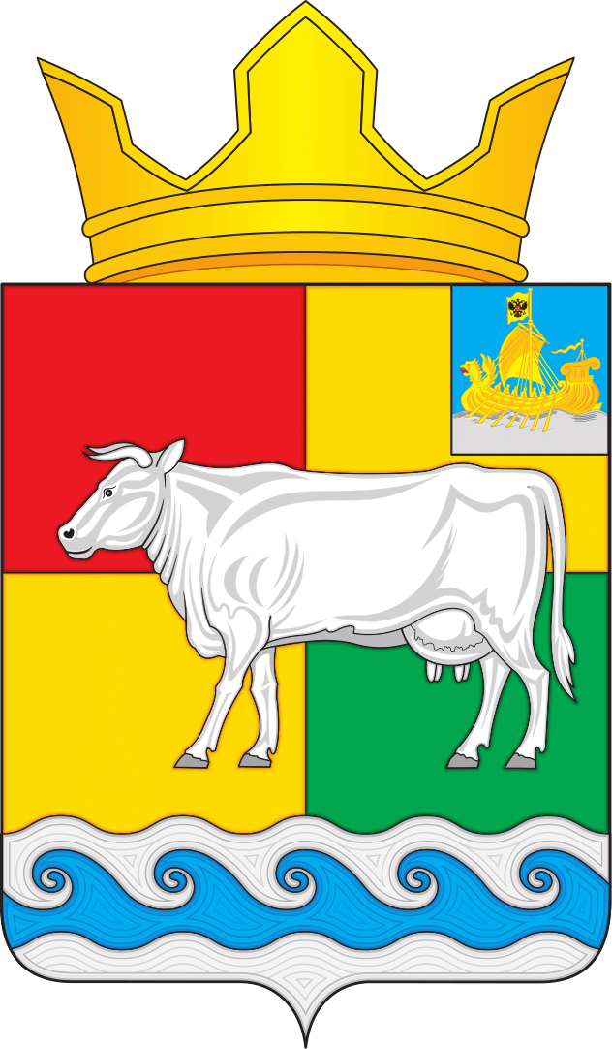

АДМИНИСТРАЦИЯ КАРАВАЕВСКОГО СЕЛЬСКОГО ПОСЕЛЕНИЯ

КОСТРОМСКОГО МУНИЦИПАЛЬНОГО РАЙОНА

КОСТРОМСКОЙ ОБЛАСТИ

**П О С Т А Н О В Л Е Н И Е**

05 марта 2021 года № 25 п. Караваево

О внесении изменений и дополнений

в постановление администрации

Караваевского сельского поселения

Костромского муниципального района

Костромской области от 19 февраля 2018 г. № 20

« Об утверждении положения о Доске Почета

Караваевского сельского поселения Костромского

муниципального района Костромской области»

С целью расширения обстоятельств, дающих право на удаление с Доски Почета, руководствуясь Уставом муниципального образования Караваевское сельское поселение Костромского муниципального района Костромской области ,

администрация ПОСТАНОВЛЯЕТ:

1.Внести изменение и дополнение в постановление администрации Караваевского сельского поселения Костромского муниципального района Костромской области от 19 февраля 2018г. № 20 « Об утверждении положения о Доске Почета Караваевского сельского поселения Костромского муниципального района Костромской области»:

1.1.Пункт 2.1 положения изложить в следующей редакции:

«2.1.Организация деятельности по занесению на Доску Почета осуществляется комиссией по рассмотрению кандидатур для занесения на Доску Почета (Далее-Комиссия).

Численный и персональный состав комиссии утверждается постановлением администрации Караваевского сельского поселения. Численный состав не может быть меньше пяти человек.

Руководство комиссии осуществляет ее председатель. При отсутствии председателя его полномочия осуществляет заместитель председателя. Заседание комиссии считается правомочным, если на нем присутствует не менее 2/3 ее членов.

Комиссия принимает решение на основании ходатайств, представленных для занесения на Доску Почета Караваевского сельского поселения.

Секретарь комиссии докладывает комиссии о представленных для рассмотрения материалах, ведет протокол заседания комиссии.

Отбор представленных кандидатов на Доску Почета осуществляется открытым голосованием.

Решение считается принятым, если за него проголосовало более половины присутствующих на заседании членов комиссии.

В случае равенства голосов голос председателя является решающим.

Особое мнение члена комиссии отражается в протоколе заседания комиссии либо оформляется членом комиссии письменно и приобщается к протоколу.»

1.2.пункт 2.11 положения изложить в следующей редакции:

«2.11. Удаление с Доски Почета до окончания срока занесения, производится в случае привлечения гражданина к уголовной ответственности по вступившему в силу приговору суда, в связи со смертью и оформляется постановлением администрации Караваевского сельского поселения по ходатайству комиссии с указанием причины удаления.»

2. Настоящее постановление подлежит опубликованию в информационном бюллетене «Караваевский вестник».

3. Настоящее постановление вступает в силу с момента подписания.

Глава Караваевского сельского поселения О.Е. Теребрина

***



АДМИНИСТРАЦИЯ КАРАВАЕВСКОГО СЕЛЬСКОГО ПОСЕЛЕНИЯ

КОСТРОМСКОГО МУНИЦИПАЛЬНОГО РАЙОНА

КОСТРОМСКОЙ ОБЛАСТИ

**П О С Т А Н О В Л Е Н И Е**

05 марта 2021 года № 27 п. Караваево

Об утверждении кандидатов

для занесения на Доску Почета

Караваевского сельского поселения

Костромского муниципального района

Костромской области

На основании Положения «О Доске Почета Караваевского сельского поселения Костромского муниципального района Костромской области», утвержденного постановлением администрации Караваевского сельского поселения от 19.02.2018г. № 20, протокола заседания комиссии по рассмотрению кандидатов для занесения на Доску Почета Караваевского сельского поселения от 01.03.2021г. №3, рассмотрев представленные материалы (характеристики, ходатайства), принимая во внимание решение комиссии,

администрация ПОСТАНОВЛЯЕТ:

1. Утвердить список кандидатур для занесения на Доску Почета Караваевского сельского поселения Костромского муниципального района Костромской области (Приложение 1).

2. Настоящее постановление подлежит опубликованию в информационном бюллетене «Караваевский вестник».

Глава Караваевского сельского поселения О.Е. Теребрина

Приложение 1

УТВЕРЖДЕН

постановлением администрации

Караваевского сельского поселения

от 05 марта 2021 года № 27

**СПИСОК**

кандидатур для занесения на Доску Почета Караваевского сельского поселения Костромского муниципального района Костромской области

1. Нилова Ася Андреевна — младший воспитатель МКДОУ «Детский сад №1 поселка Караваево»
2. Гаврилова Лидия Николаевна — воспитатель МКДОУ «Детский сад №1 поселка Караваево»
3. Потепалова Великонида Гавриловна — председатель совета ветеранов ОАО «Племзавод «Караваево».

***



АДМИНИСТРАЦИЯ КАРАВАЕВСКОГО СЕЛЬСКОГО ПОСЕЛЕНИЯ

КОСТРОМСКОГО МУНИЦИПАЛЬНОГО РАЙОНА

КОСТРОМСКОЙ ОБЛАСТИ

**П О С Т А Н О В Л Е Н И Е**

|  |  |
| --- | --- |
| 15 марта 2021 г. | № 29 п. Караваево |

О внесении изменений и дополнений в постановление администрации Караваевского сельского поселения от 01.03.2013г. № 16 «Об утверждении Положения о предоставлении гражданами, претендующими на замещение должностей муниципальной

службы в администрации Караваевского сельского поселения Костромского муниципального района, и муниципальными служащими администрации Караваевского сельского поселения Костромского муниципального района сведений о доходах, об имуществе и обязательствах имущественного характера»

В целях определения порядка представления гражданами, претендующими на замещение должностей муниципальной службы в администрации Караваевского сельского поселения Костромского муниципального района, и муниципальными служащими администрации Караваевского сельского поселения Костромского муниципального района сведений о доходах, об имуществе и обязательствах имущественного характера, а также сведений о доходах супруги (супруга) и несовершеннолетних детей, об имуществе, принадлежащем им на праве собственности, и об их обязательствах имущественного характера, руководствуясь Федеральными законами от 06.10.2003 № 131-ФЗ «Об общих принципах организации местного самоуправления в Российской Федерации», от 02.03.2007 № 25-ФЗ «О муниципальной службе в Российской Федерации», от 25.12.2008 № 273-ФЗ «О противодействии коррупции», Указами Президента РФ от 18.05.2009 № 557 «Об утверждении перечня должностей федеральной государственной службы, при назначении на которые граждане и при замещении которых федеральные государственные служащие обязаны представлять сведения о своих доходах, об имуществе и обязательствах имущественного характера, а также сведения о доходах, об имуществе и обязательствах имущественного характера своих супруги (супруга) и несовершеннолетних детей», от 18.05.2009 № 559 «Об утверждении Положения о представлении гражданами, претендующими на замещение должностей федеральной государственной службы, и федеральными государственными служащими сведений о доходах, об имуществе и обязательствах имущественного характера», Законами Костромской области от 09.11.2007 № 210-4-ЗКО «О муниципальной службе в Костромской области», от 10.03.2009 № 450-4-ЗКО «О противодействии коррупции в Костромской области», Уставом муниципального образования Караваевское сельское поселение Костромского муниципального района Костромской области,

администрация ПОСТАНОВЛЯЕТ:

1. Внести в постановление администрации Караваевского сельского поселения от 01.03.2013г. № 16 «Об утверждении Положения о предоставлении гражданами, претендующими на замещение должностей муниципальной службы в администрации Караваевского сельского поселения Костромского муниципального района, и муниципальными служащими администрации Караваевского сельского поселения Костромского муниципального района сведений о доходах, об имуществе и обязательствах имущественного характера» следующие изменения и дополнения:

* 1. Перечень должностей муниципальной службы в администрации Караваевского сельского поселения Костромского муниципального района, при назначении на которые граждане и при замещении которых муниципальные служащие администрации Караваевского сельского поселения Костромского муниципального района обязаны представлять сведения о своих доходах, об имуществе и обязательствах имущественного характера, а также сведения о доходах, об имуществе и обязательствах имущественного характера своих супруги (супруга) и несовершеннолетних детей читать в новой редакции (Приложение № 1).

2. Постановления администрации Караваевского сельского поселения от 31.12.2010г. № 113 «Об утверждении Положения о предоставлении гражданами, претендующими на замещение должностей муниципальной службы в администрации Караваевского сельского поселения Костромского муниципального района, и муниципальными служащими администрации Караваевского сельского поселения Костромского муниципального района сведений о доходах, об имуществе и обязательствах имущественного характера», от 11.07.2017г. № 61 «О внесении изменений и дополнений в постановление администрации Караваевского сельского поселения от 31.12.2010г. № 113 «Об утверждении Положения о предоставлении гражданами, претендующими на замещение должностей муниципальной службы в администрации Караваевского сельского поселения Костромского муниципального района, и муниципальными служащими администрации Костромского муниципального района сведений о доходах, об имуществе и обязательствах имущественного характера» считать утратившим силу.

3. Контроль за выполнением настоящего постановления оставляю за собой.

4. Настоящее постановление вступает в силу с момента опубликования в информационном бюллетене «Караваевский вестник».

Глава Караваевского сельского поселения О.Е. Теребрина

***



АДМИНИСТРАЦИЯ КАРАВАЕВСКОГО СЕЛЬСКОГО ПОСЕЛЕНИЯ

КОСТРОМСКОГО МУНИЦИПАЛЬНОГО РАЙОНА

КОСТРОМСКОЙ ОБЛАСТИ

**П О С Т А Н О В Л Е Н И Е**

|  |  |
| --- | --- |
| 15 марта 2021 г. | № 30 п. Караваево |

О внесении изменений и дополнений в постановление администрации Караваевского сельского поселения от 30.11.2010г. № 102 «Об утверждении Положения о комиссии по урегулированию конфликта интересов муниципальных служащих Караваевского сельского поселения Костромского муниципального района»

В соответствии с Федеральным законом от 02.03.2007 № 25-ФЗ "О муниципальной службе в Российской Федерации", Федеральным законом от 25.12.2008. № 273-ФЗ "О противодействии коррупции", Законом Костромской области от 09.11.2007 № 210-4-ЗКО "О муниципальной службе в Костромской области",

администрация ПОСТАНОВЛЯЕТ:

1. Внести в постановление администрации Караваевского сельского поселения от 30.11.2010г. № 102 «Об утверждении Положения о комиссии по урегулированию конфликта интересов муниципальных служащих Караваевского сельского поселения Костромского муниципального района» следующие изменения и дополнения:

* 1. Пункт 2 постановления считать утратившим силу.

2. Контроль за выполнением настоящего постановления оставляю за собой.

3. Настоящее распоряжение вступает в силу с момента опубликования в информационном бюллетене «Караваевский вестник».

Глава Караваевского сельского поселения О.Е. Теребрина

***



АДМИНИСТРАЦИЯ КАРАВАЕВСКОГО СЕЛЬСКОГО ПОСЕЛЕНИЯ

КОСТРОМСКОГО МУНИЦИПАЛЬНОГО РАЙОНА

КОСТРОМСКОЙ ОБЛАСТИ

**Р А С П О Р Я Ж Е Н И Е**

|  |  |
| --- | --- |
| 15 марта 2021 г. | № 20 п. Караваево |

Об утверждении персонального состава комиссии по урегулированию конфликта интересов муниципальных служащих Караваевского сельского поселения Костромского муниципального района»

В соответствии с Федеральным законом от 02.03.2007 № 25-ФЗ "О муниципальной службе в Российской Федерации", Федеральным законом от 25.12.2008. № 273-ФЗ "О противодействии коррупции", Законом Костромской области от 09.11.2007 № 210-4-ЗКО "О муниципальной службе в Костромской области", руководствуясь постановлением администрации Караваевского сельского поселения от 30.11.2010г. № 102 «Об утверждении Положения о комиссии по урегулированию конфликта интересов муниципальных служащих Караваевского сельского поселения Костромского муниципального района»:

1. Утвердить персональный состав комиссии по урегулированию конфликта интересов муниципальных служащих Караваевского сельского поселения Костромского муниципального района с следующем составе:

Председатель комиссии

|  |  |
| --- | --- |
| Глава Караваевского сельского поселения | Теребрина Ольга Евгеньевна |

Заместитель Председателя

|  |  |
| --- | --- |
| Заместитель Председателя Совета депутатов Караваевского сельского поселения | Чистяков Михаил Юрьевич |

Секретарь комиссии

|  |  |
| --- | --- |
| Главный специалист, юрист | Истомина Наталья Владимировна |

Члены Комиссии

|  |  |
| --- | --- |
| Депутат Совета депутатов Караваевского сельского поселения | Березовский Геннадий Степанович |
| Депутат Совета депутатов Караваевского сельского поселения | Лобачев Андрей Александрович |

2. Контроль за выполнением настоящего постановления оставляю за собой.

3. Настоящее распоряжение вступает в силу с момента опубликования в информационном бюллетене «Караваевский вестник».

Глава Караваевского сельского поселения О.Е. Теребрина

**Информационный бюллетень учрежден Советом депутатов**

***и администрацией Караваевского сельского поселения.***

***Тираж 2 экз.,***

***Адрес: Костромская область, Костромской район,***

***п. Караваево, ул. Штеймана, д.5***